PHÒNG GD& ĐT QUẬN LONG BIÊN
TRƯỜNG TIỂU HỌC NGỌC LÂM

BÀI DỰ THI

“VIẾT VỀ GƯƠNG ĐIỂN HÌNH TIÊN TIẾN,
NGƯỜI TỐT, VIỆC TỐT TRONG PHONG TRÀO
THI ĐUA YÊU NƯỚC QUẬN LONG BIÊN NĂM 2020”

Tên tác giả: Bùi Thị Kim Thủy
Giáo viên trường Tiểu học Ngọc Lâm

Hà Nội, tháng 3 năm 2020

PHÒNG GD& ĐT QUẬN LONG BIÊN
TRƯỜNG TIỂU HỌC NGỌC LÂM

BÀI DỰ THI
VIẾT VỀ GƯƠNG ĐIỂN HÌNH TIÊN TIẾN,
NGƯỜI TỐT VIỆC TỐT TRONG PHONG TRÀO THI ĐUA
“DẠY TỐT, HỌC TỐT”, “ĐỔI MỚI SÁNG TẠO
TRONG DẠY VÀ HỌC” NGÀNH GD& ĐT
HÀ NỘI NĂM 2020

Tên tác giả: Bùi Thị Kim Thủy
Giáo viên trường Tiểu học Ngọc Lâm

Hà Nội, tháng 3 năm 2020

Thông tin của tác giả:
1. Họ và tên: Bùi Thị Kim Thủy
2. Ngày sinh: 15/8/1975
3. SĐT: 0934249429
4. Địa chỉ: Trường Tiểu học Ngọc Lâm - Long Biên - Hà Nội

Thông tin của cá nhân được giới thiệu:
1. Họ và tên: Nguyễn Thị Cúc
2. Ngày sinh: 19/01/1988
3. SĐT: 0374 671 117
4. Địa chỉ: Thôn Đỗ Xá, xã Yên Thường, huyện Gia Lâm, Hà Nội

NGUYỄN THỊ CÚC – GIÁO VIÊN – ĐẢNG VIÊN TRẺ TÂM HUYẾT
Nhiều tấm gương nhà giáo tận tụy với công việc, tâm huyết với nghề, thực hiện tốt kỉ cương hành chính, thực hiện quy tắc, văn hóa ứng xử tại công sở có lòng nhân ái, thương yêu học sinh, đã được học trò tin yêu, phụ huynh tín nhiệm. Một trong những tấm gương sáng đó là đồng chí Nguyễn Thị Cúc – Giáo viên trường Tiểu học Ngọc Lâm - Quận Long Biên - Hà Nội.
Lúc sinh thời Chủ tịch Hồ Chí Minh kính yêu của chúng ta đã nói “Vì lợi ích mười năm trồng cây, vì lợi ích trăm năm trồng người”.Câu nói ấy của chủ tịch Hồ Chí Minh đã khẳng định vai trò to lớn của giáo dục đối với việc hình thành nhân cách và phát triển con người. Giáo dục giúp chúng ta rèn luyện chí khí, tôn trọng nhân phẩm, phát triển tài năng, góp phần vào sự tiến hóa chung của nhân loại. Những người đóng góp công sức vào sự phát triển giáo dục chính là những nhà giáo - những người giáo viên. Từ xưa đến nay nghề giáo luôn được coi là nghề cao quý nhất trong các nghề bởi họ là những người dìu dắt thế hệ trẻ của đất nước. Vì vậy không phải ai cũng có thể trở thành những người thầy, người cô - những người đặt hết tâm huyết cũng như tình yêu con người, trách nhiệm lớn lao đối với lớp trẻ, với xã hội.
Qua những năm tiếp tục đẩy mạnh cuộc vận động “Mỗi thầy, cô giáo là một tấm gương đạo đức, tự học và sáng tạo”, cuộc vận động “Học tập và làm theo tư tưởng đạo đức phong cách Hồ Chí Minh”, đội ngũ nhà giáo Thủ đô ngày càng chuyển biến mạnh mẽ trong nhận thức và hành động rèn luyện, tu dưỡng đạo đức về cần, kiệm, liêm, chính, chí công, vô tư, ý thức tổ chức kỷ luật, trách nhiệm trong việc dạy và học…. Nhiều tấm gương nhà giáo tận tụy với công việc, tâm huyết với nghề, thực hiện tốt kỉ cương hành chính, thực hiện quy tắc, văn hóa ứng xử tại công sở có lòng nhân ái, thương yêu học sinh, đã được học trò tin yêu, phụ huynh tín nhiệm. Một trong những tấm gương sáng đó là đồng chí Nguyễn Thị Cúc – Giáo viên trường Tiểu học Ngọc Lâm - Quận Long Biên - Hà Nội.
Sinh ra và lớn lên tại một vùng nông thôn thuộc ngoại thành Hà Nội, cô luôn mang trong mình một ước mơ được trở thành cô giáo. Ngày đêm miệt mài học tập và hôm nay đây, cô đã mang trên vai sứ mệnh trồng người mà toàn xã hội tin tưởng giáo phó - Cô giáo: Nguyễn Thị Cúc
Tốt nghiệp sư phạm năm 2010, cô giáo trẻ Nguyễn Thị Cúc về công tác tại trường Tiểu học Ngọc Lâm. Với lòng yêu nghề mến trẻ, tinh thần ham học hỏi, sự mạnh mẽ của sức trẻ, cô luôn hoàn thành xuất sắc nhiệm vụ được giao. Tháng 5 năm 2015 cô đã vinh dự được đứng trong hàng ngũ của Đảng cộng sản Việt Nam.
Với đức tính giản dị, ham học hỏi, cô Cúc không tự bằng lòng với những gì mình đã đạt được, cô luôn cố gắng tự tu dưỡng rèn luyện phẩm chất đạo đức người giáo viên nhân dân, không ngừng học tập, trao đổi kiến thức với đồng nghiệp để có những bài giảng hay theo phương pháp giảng dạy khoa học, truyền đạt cho học trò những kiến thức văn hóa trên bục giảng cũng như vốn kiến thức sống sau này. Những giờ học trên lớp hay những giờ ngoại khóa, cô giáo Cúc luôn tạo tình cảm thân thiện, gần gũi với học trò, coi học trò là những người con của mình. Đây là những phẩm chất tốt tạo niềm tin yêu, kính trọng đối với các em học sinh. Học sinh hiểu bài, luôn chăm chỉ học tập là nguồn động viên lớn khích lệ cô phấn đấu hơn nữa để đáp lại niệm tin yêu kính trọng của học trò.
Trong các năm học 2011-2012; 2013-2014; 2015-2016, cô Cúc luôn đạt giải Nhất trong cuộc thi Giáo viên giỏi cấp trường và đại diện cho giáo viên trường tham dự kì thi giáo viên dạy giỏi cấp quận. Không phụ lòng tin của ban giám hiệu nhà trường, đồng nghiệp và học sinh, trong các lần tham dự ấy cô đều đạt danh hiệu giáo viên dạy giỏi và đạt danh hiệu Chiến sĩ thi đua cấp cơ sở. Trong phong trào đổi mới phương pháp dạy học, cô miệt mài nghiên cứu, tự nghiên cứu các phần mềm dạy học để ứng dụng vào từng bài dạy. Năm học 2016-2017, cô Cúc tham dự cuộc thi Thiết kế bài giảng E – learning cấp Quốc gia lần thứ 4. Thật vinh dự, cô có hai bài dự thi, một bài đạt giải Nhất, một bài đạt giải Nhì cấp Thành phố. Cả hai bài đều lọt vòng chung khảo cấp Quốc gia, trong đó bài giảng Hanoi the capital đạt giải Ba.
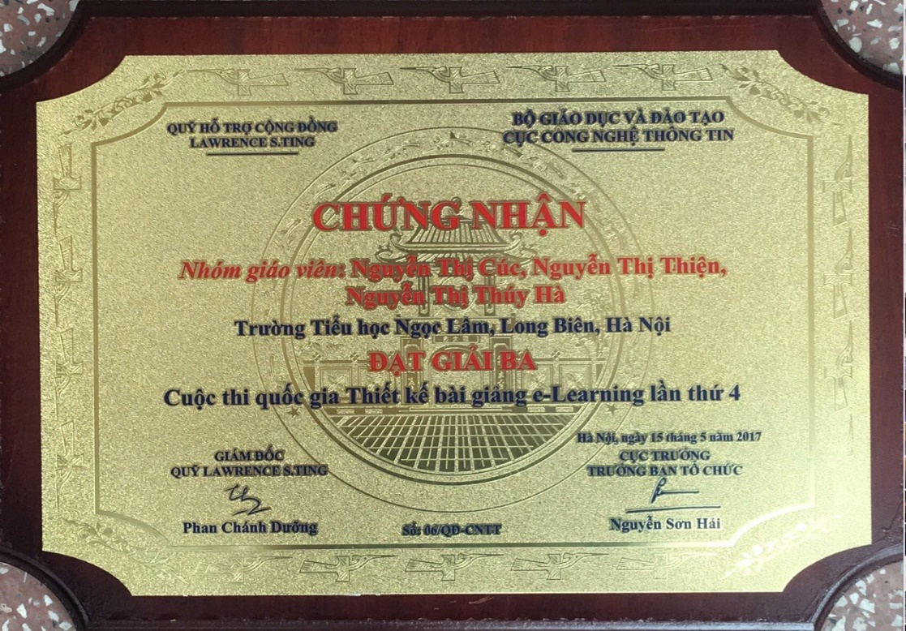
Bài giảng e – Learning đạt giải Ba cấp Quốc gia
Là giáo viên chủ nhiệm lớp 4, ngoài việc học và đọc thêm những kiến thức trong sách vở, trao đổi cùng đồng nghiệp, cô Cúc còn thường xuyên tìm hiểu học hỏi vốn kiến thức thực tiễn trong cuộc sống để có những bài giảng hay và hấp dẫn. Tin tưởng vào trình độ chuyên môn của cô, Ban giám hiệu nhà trường giao cho cô nhiệm vụ bồi dưỡng học sinh tham dự kì thi Toán Violympic Tiếng Việt và Tiếng Anh trên mạng Internet. Với chuyên môn giỏi, nghiệp vụ vững vàng, lại có phương pháp giảng dạy khoa học, học sinh lớp cô Cúc giảng dạy luôn có thành tích cao trong học tập. Tiêu biểu nhất phải kể đến em Lưu Phúc Bảo-học sinh lớp 4C. Năm học 2015-2016, dưới sự chỉ bảo tận tình của cô giáo chủ nhiệm Nguyễn Thị Cúc, em Lưu Phúc Bảo đã đạt Huy chương Vàng cấp Quốc gia trong cuộc thi giải Toán Tiếng Anh qua mạng Internet. Năm học 2016-2017, cô Cúc tiếp tục bồi dưỡng các em học sinh tham gia hai cuộc thi này. Trong đó, em Nguyễn Quang Huy đã đạt Huy chương Bạc cấp Quốc gia trong cuộc thi giải Toán Tiếng Anh qua mạng Internet.
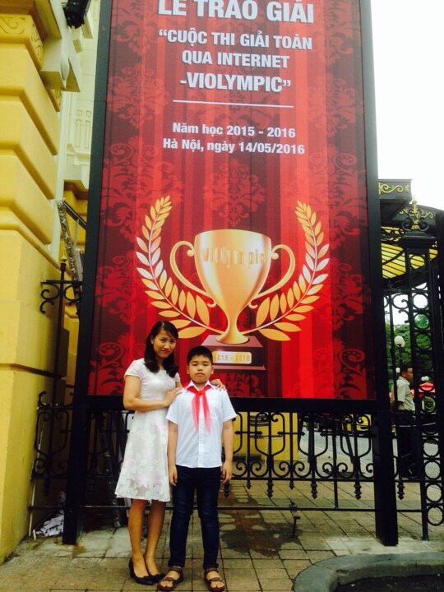 | 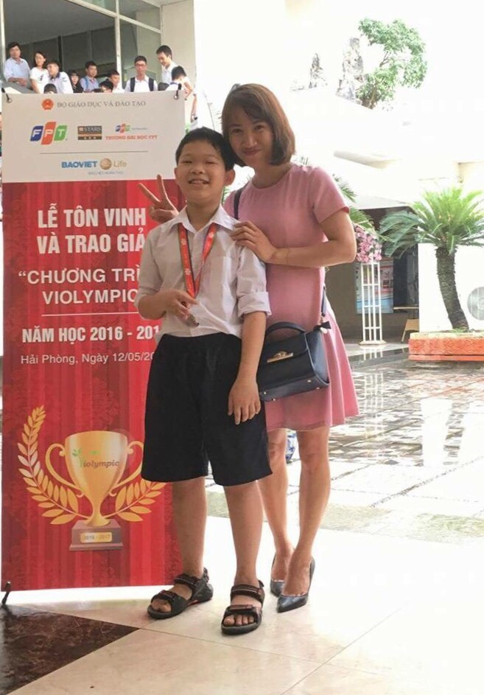
Cô Cúc cũng học trò tại Lễ tôn vinh và trao giải thưởng các năm học
Không ngừng học tập nâng cao trình độ, là một giáo viên trẻ chuyên môn vững vàng, cô được Ban giám hiệu nhà trường tin tưởng giao cho nhiệm vụ tổ phó tổ chuyên môn khối 4. Cô luôn gương mẫu hoàn thành xuất sắc nhiệm vụ được giao.
Năm học 2018- 2019, cô được Ban giám hiệu nhà trường phân công giảng dạy và chủ nhiệm lớp 4A3. Cô lại tiếp tục tìm tòi và đưa học sinh lớp mình phụ trách đến với các đấu trường quốc tế. Sự tận tụy cùng với kiến thức vững vàng của cô đã dẫn dắt học sinh giành được những thành tích đáng nể. Trong kì thi toán Châu Á Thái Bình Dương SASMO, lớp cô chủ nhiệm có ba học sinh đạt giải cao. Đó là em Nguyễn Quang Huy đạt huy chương Vàng, em Cao Mạnh Quyền đạt huy chương Bạc và em Lương Ngọc Duy đạt Huy chương Đồng. Trong năm học 2018-2019, cô được công nhận là Chiến sĩ thi đua cấp cơ sở
Và trong học kì I, năm học 2019-2020 này, lớp cô phụ trách có em Nguyễn Quang Huy đạt huy chương Đồng cuộc thi giải toán quốc tế AMO.
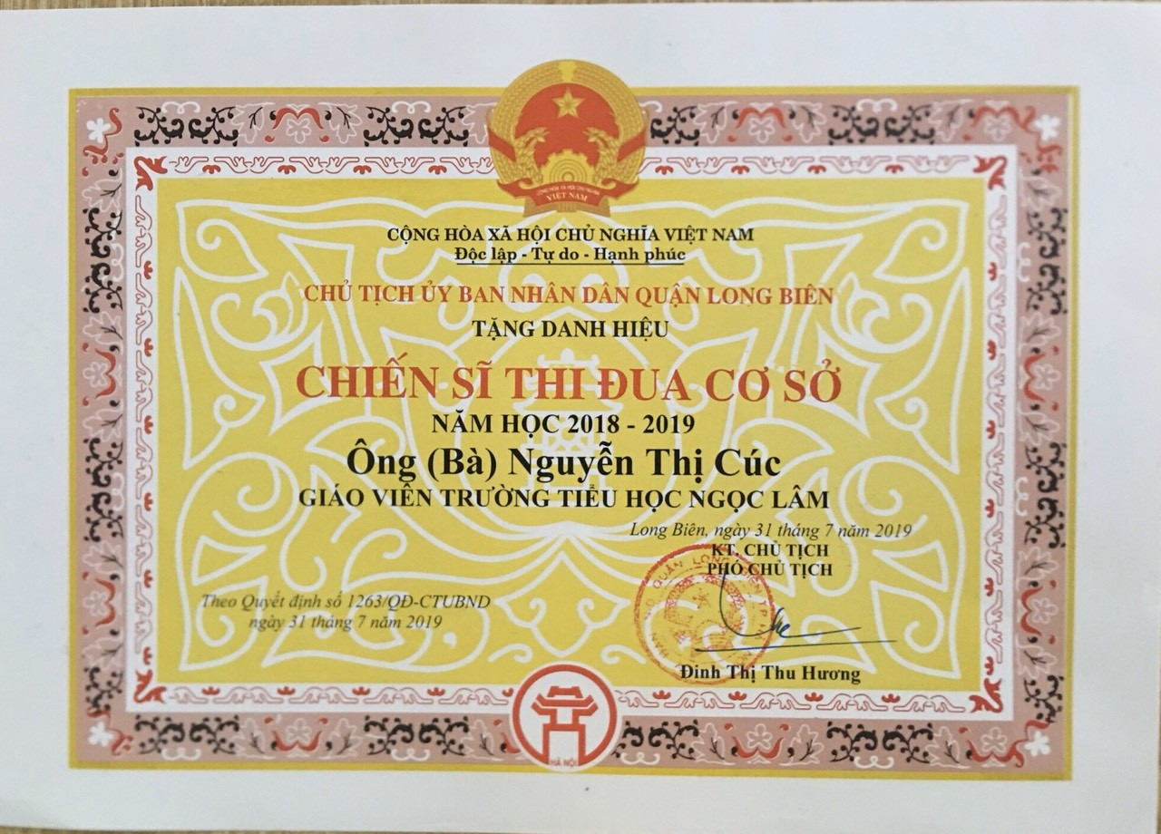
Cô Cúc được công nhận là chiến sĩ thi đua cấp cơ sở năm học 2018-2019
Là một Đảng viên trẻ, một giáo viên trẻ tâm huyết với nghề, cô Cúc đã có nhiều sáng tạo ứng dụng trong quá trình giảng dạy. Năm 2016, cô tham gia viết sáng kiến kinh nghiệm và được công nhận cấp Thành phố.
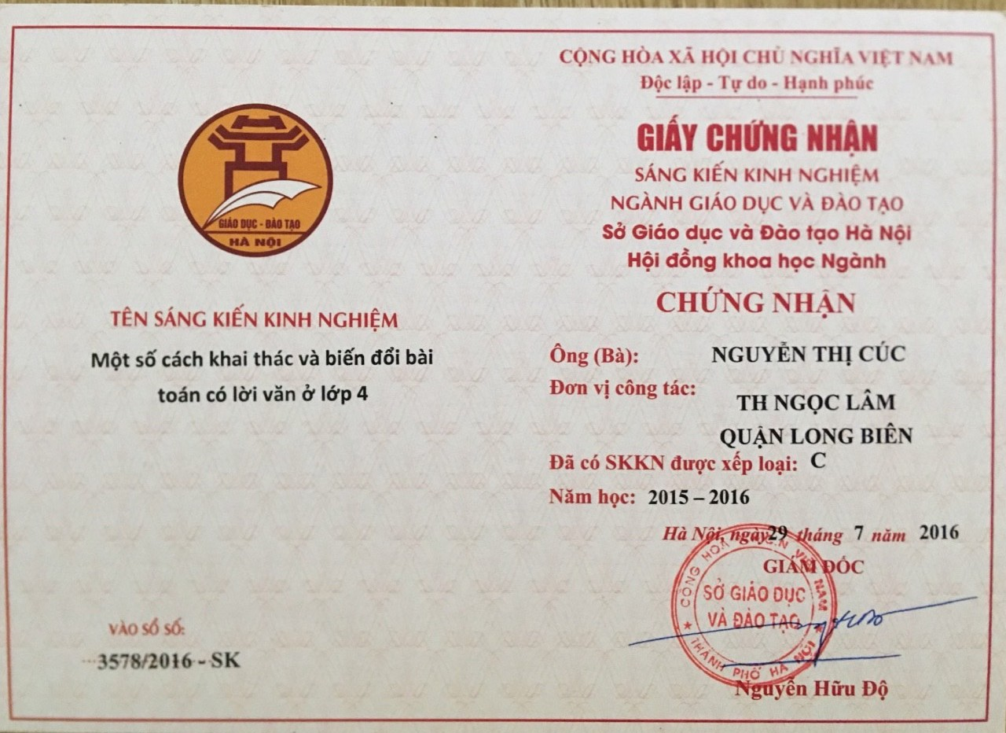
Cô Cúc tham gia viết sáng kiến và được công nhận giải C cấp Thành phố.
Tuổi đời còn rất trẻ, nhưng chỉ với 9 năm công tác, cô đã mang đến cho học sinh những kiến thức bổ ích, những bài giảng hay và lí thú. Qua chia sẻ của phụ huynh học sinh, cô Cúc là một giáo viên tận tâm với nghề, cô yêu thương trẻ và tràn đầy nhiệt huyết. Sau những giờ làm việc vất vả, chúng tôi vẫn thấy bóng dáng nhỏ nhắn của cô trên bục giảng, cô vẫn nán lại trường thêm một chút thời gian để giúp học trò giải quyết những khúc mắc trong học tập. Nhìn nụ cười rạng rỡ của học trò khi hiểu bài, đôi mắt cô ánh lên niềm vui khó tả.
Trong mối quan hệ với đồng nghiệp, cô Cúc không nề hà khó khăn để giúp đỡ mọi người. Bất kì ai cần sự trợ giúp của cô, cô đều sẵn lòng. Là một giáo viên giỏi về công nghệ thông tin cùng với sự nhiệt tình, cô đã tham gia xây dựng, hỗ trợ các tiết thi giáo viên dạy giỏi cấp quận, cấp Thành phố của các giáo viên khác để có những tiết dạy ứng dụng cao về công nghệ thông tin.
Cô Nguyễn Thị Cúc là một Đảng viên trẻ, một tấm gương mẫu mực, tâm huyết với nghề để nhiều giáo viên học tập, rèn luyện, để cống hiến nhiều hơn cho mái trường Tiểu học Ngọc Lâm thân thương này! Tôi rất vinh dự và tự hào được làm việc với một đồng nghiệp trẻ tâm huyết và tôi chúc cô tiếp tục viết dài hơn vào bảng thành tích trong sự nghiệp “trồng người” mà mình đã mơ ước.

